МИНИСТЕРСТВО НАУКИ И ВЫСШЕГО ОБРАЗОВАНИЯ
РОССИЙСКОЙ ФЕДЕРАЦИИ
федеральное государственное бюджетное образовательное учреждение высшего образования
«Российский государственный университет им. А.Н. Косыгина
(Технологии. Дизайн. Искусство)»

Кафедра автоматизированных систем обработки информации и управления

Отчет по лабораторной работе № 4.3
по дисциплине «Информационные системы и базы данных»

Тема: «Формирование отчетов с использованием построителя отчетов»

Выполнил: Ольховский Н.С., ИТА-123
Проверил: Адаев Р.Б.

Москва 2025
Вариант 16

Задание:
Вывести отчет в программном приложении

Схемы модели БД.
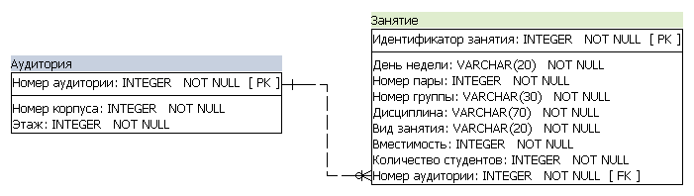
Рис. 1 – Схема логической модели БД

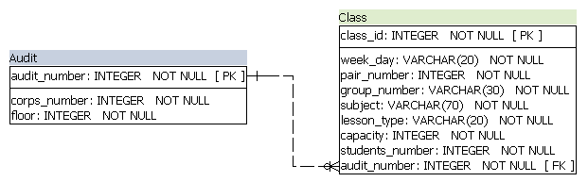
Рис. 2 – Схема физической модели БД

Метод вывода отчета в программном приложении
private void mReport_Click(object sender, EventArgs e)
{
String pair_beg, pair_end;
String corp_number;
String strSql = "";
// Создание объекта формы задания параметров
FrmParamRpt frm_par = new FrmParamRpt();
try
{
frm_par.ShowDialog();
if (frm_par.DialogResult == DialogResult.OK)
{
pair_beg = frm_par.pair1.Text;
pair_end = frm_par.pair2.Text;
corp_number = frm_par.corpN.Text;
// Оператор вызова функции БД
strSql += "SELECT * FROM shedule.rpt_pairs(";
strSql += pair_beg + ", ";
strSql += pair_end + ", ";
strSql += corp_number + ")";
String con = connectionString;
using (OdbcDataAdapter dadapter = new OdbcDataAdapter(strSql, con))
{
// Формирование источника данных для отчета
DataTable table = new DataTable();
dadapter.Fill(table);
BindingSource bs = new BindingSource();
bs.DataSource = table.DefaultView;
// Создание объекта формы вывода отчета
FrmRpt frmRpt = new FrmRpt();
// Заполнение заголовка
frmRpt.Head.Text = "Отчет о занятиях в промежуток с " +
pair_beg + " по " + pair_end + " пару.";
// Заполнение подзаголовка
frmRpt.SubHead.Text = "Номер корпуса:" + corp_number;
// Задание шаблона отчета
frmRpt.reportViewer1.Reset();
frmRpt.reportViewer1.ProcessingMode = ProcessingMode.Local;
frmRpt.reportViewer1.LocalReport.ReportPath =
AppDomain.CurrentDomain.BaseDirectory + "RptAudit.rdlc";
// Задание источника данных отчета
ReportDataSource reportDataSource = new ReportDataSource();
reportDataSource.Name = "dsRptAudit"; // Имя должно совпадать
// с именем источника шаблона отчета
reportDataSource.Value = table;
// вывод отчета
frmRpt.reportViewer1.LocalReport.DataSources.Clear();
frmRpt.reportViewer1.LocalReport.DataSources.Add(reportDataSource);
frmRpt.reportViewer1.RefreshReport();
frmRpt.ShowDialog();
} // using
} // if
} // try
finally
{
frm_par.Dispose();
}

}
Скриншот формы задания параметров отчета

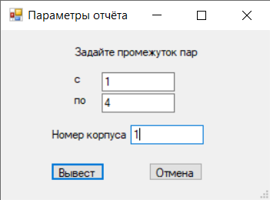
Рис. 3 – Форма задания параметров отчёта

Скриншот сформированного отчета

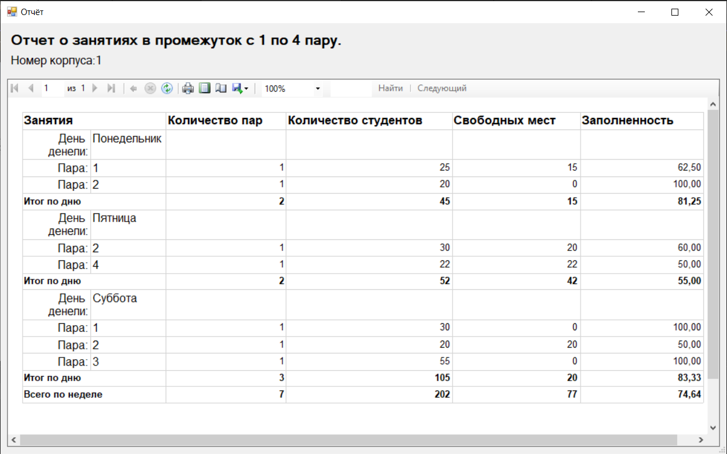
Рис. 4 – Отчёт по занятиям с 1 по 4 пару в 1 корпусе

